PROPAGANDA VIA BUDAYA POP
1. Jepang
Seperti telah dituliskan pada bagian awal, Jepang sangat terkenal dengan propaganda ‘saudara tua’ nya pada masa PD II. Setelah Jepang kalah oleh sekutu dan merdekanya negara-negara jajahannya pada tahun 1945, Jepang bukannya ambruk. Sebaliknya ia malah mencuat menjadi kekuatan ekonomi terbesar kedua setelah Amerika Serikat. Jepang muncul menjadi negara berteknologi tinggi dan tingkat ekonomi terbesar di Asia. Sampai sekarang pun, meski telah disalip oleh China sebagai negara dengan kekuatan ekonomi terbesar di dunia setelah Amerika Serikat, Jepang masih memiliki kekuatan propaganda teknologinya. Sebagai contoh, di Indonesia saja, kita sering mendengar istilah ‘bagaimanapun produk Jepang pasti bagus, lebih bagus dari produk China.’ Ini karena propaganda informasi teknologi yang terus diulang-ulang oleh para produsen produk Jepang (ad nauseam)
Melalui budaya pop, jepang sangat terkenal dengan Japanese culture mereka (J-Culture/J-Pop) yang meliputi segala aspek subculture modern seperti musik, film, busana (fashion), dan gaya hidup (lifestyle). Mendengar kata Jepang, otomatis otak kita akan langsung menebar ide-ide dan citra yang sangat tipikal. Sebut saja musik-musik Japanese Pop dan Japanese Rock, anime, manga, harajuku style, samurai, ninja, dan masih banyak lagi.
Harajuku Fashion
Sadar atau tidak, propaganda Jepang melalui cara ini jauh lebih efektif di banding masa lampau. Militer Jepang yang secara kejam memperkosa wanita-wanita di negara jajahan seperti Korea, China dan Indonesia ternyata hampir terlupakan saat ini dengan munculnya seni dan budaya modern Jepang yang sangat menarik hati. Setiap wanita Asia bahkan terpikat dengan cara berbusana wanita-wanita Jepang yang dianggap imut, manis dan innocent (meskipun jelas ini salah satu ciri propaganda yang khas, memanipulasi informasi dan citra. Citra gadis-gadis Jepang yang innocent mungkin akan segera pupus bila kita paham kenyataan bahwa Jepang adalah negara dengan industri pornografi terbesar di Asia, bahkan mungkin di dunia). Ingat stereotype yang kuat sekali pada schoolgirls Jepang yang imut dan fashionable?
Begitu juga dengan propaganda bahasa, dimana bahasa Jepang adalah salah satu dari bahasa di dunia yang sangat populer untuk dipelajari, meskipun mayoritas orang Jepang tidak dapat berbahasa lain selain bahasa ibu mereka.
Bersamaan dengan anime dan manga (kartun dan komik versi Jepang) yang terkenal di seluruh dunia, dibawa jugalah propaganda mengenai kehidupan dan pola pandang orang Jepang. Kedisiplinan, teknologi tinggi, keberanian, kecantikan dan ketampanan karakternya membuat sang pembaca larut dalam cerita dan terpengaruh secara psikologis untuk menyenangi budaya dan pola pikir bangsa Jepang. Ini menjadikan para pembaca tidak sekedar menyukai, namun juga kagum, meniru, dan mengikuti budaya pop tersebut. Begitu pula dengan fashion, dimana penggunaan warna dan gaya yang bertabrakan dianggap menjadi ciri yang kuat dari gaya busana Jepang.
Dalam hal musik, Jepang memiliki ciri yang kuat dalam bentuk bermusik dan industri musik itu sendiri. Munculnya aliran yang dikenal sebagai JPop atau JRock adalah sebuah bukti yang kuat mengapa Jepang menjadi sebuah negara yang perlu diperhitungkan musisi-musisi serta para pecinta musik dunia. Meski JPop sebenarnya adalah pengaruh yang kuat dari Amerika Serikat dan Eropa yang dibaur dengan budaya dasar, ini menjadikan musik Jepang memiliki ciri khas tersendiri. JPop pun pada akhirnya kemudian ‘ditiru’ oleh Korea Selatan dan populer dengan istilah K-Pop.
Sebagai hasilnya, mau tidak mau, ini sangat menguntungkan Jepang sebagai bangsa ataupun sebagai negara. Orang-orang berbondong-bondong mengunjungi Jepang dan mempelajari bahasanya. Jepang otomatis diuntungkan dalam bidang pariwisata dan pendidikan (terutama bahasa). Begitu juga secara ekonomi, dimana album musik, film, fashion, dan teknologi akan gampang dibeli oleh masyarakat dunia. Fungsi negosiasi dan lobi politis Jepang di mata dunia juga menjadi semakin kuat dan sangat diperhitungkan oleh negara-negara lain. Jepang dapat saja melakukan banyak hal atau menegur negara lain, atau memberi sanksi kepada negara lain, dan negara lain harus menghormati pendapat dan keputusan negara tersebut karena Jepang dianggap negara dengan pengaruh yang kuat akibat dari propaganda yang telah dilakukan.
2. Korea Selatan
Jepang telah menjajah Jepang selama kurang lebih 39 tahun dan kemudian ‘dibebaskan’ oleh Amerika Serikat dan sekutu. Oleh sebab itu, pengaruh kedua negara sangat besar. Pengaruh budaya Jepang, sampai ke budaya pop sekaligus, mampu mempengaruhi Korea. Meski ini tidak terjadi pada Korea Utara, musuh ideologis dan politis Korea Selatan, yang sangat terpengaruh oleh Uni Soviet dan China. Untuk informasi lebih lanjut mengenai K-Pop dan industri pop Korea (beserta pengaruh Jepang terhadap budaya pop ini) silahkan baca artikel saya yang berjudul Popularitas Korean Pop.
Popularitas Korean Pop di dunia, terutama Asia Tenggara dan Asia Timur, menjadi fenomena yang tidak bisa tidak, sangat menarik, baik bagi penyuka K-Pop maupun sebaliknya. Mulai dari boyband Super Junior dan Big Bang, girlband Girls Generation SNSD dan 2N1 sampai rapper Psy dengan Gangnam Style-nya serta drama-drama Korea, dunia seakan dibius dengan nama sebuah negara di Asia Timur, Korea Selatan.
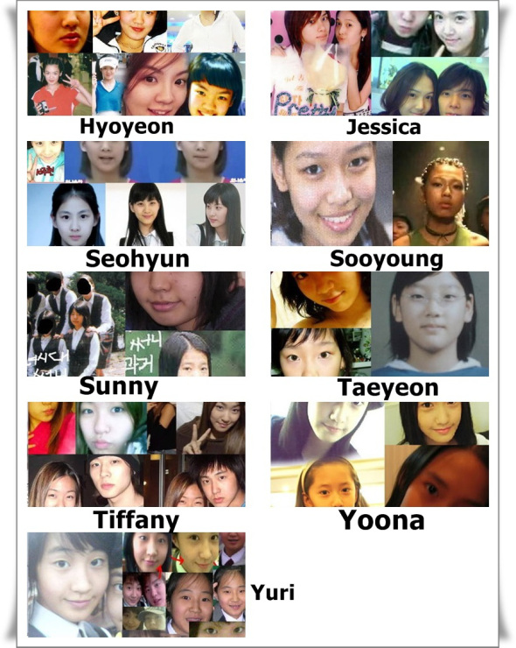
Girls Generation (SNSD) before and after the plastic surgery (SNSD Sebelum dan sesudah operasi plastik)
Propaganda budaya pop ini angat didukung oleh pemerintah ini (tidak percaya? Silahkan googling berita mengenai ibu-ibu negara (termasuk ibu Ani Yudhoyono) yang disuguhkan dengan penampilan boyband di istana negara selagi para suami sedang berkumpul membicarakan masalah politik internasional).
Secara militer pun, Korea Selatan yang merupakan sekutu setia Amerika Serikat sama seperti Jepang, juga tidak main-main dalam hal ini. Mereka harus menghadapi ancaman musuh bebuyutan yang masih merupakan satu saudara, Korea Utara yang berideologi komunis. Oleh sebab itu, setiap warga diharuskan untuk mencintai negara dan siap berkorban untuk negara mereka. Ini dituangkan dalam wajib militer, atau conscription atau mandatory military service sebagai bagian dari Empat Kewajiban Konstitusional (the Four Constitutional Duties) bersama dengan pajak, pendidikan dan pekerjaan (labor). Maka, tidak heran bila para boyband atau selebriti Korea juga memiliki kecintaan kepada negara yang kuat sebagai hasil dari didikan wajib militer tersebut. Tidak heran juga bila propaganda pemerintah dapat dengan mudah ‘dititipkan’ pada ‘pasukan’ K-Pop ini.
Semua ini menyebabkan Korea Selatan meroket sejajar dengan Jepang dalam industri musik dan juga teknologi. Di Indonesia saja, hampir semua yang berbau Korea akan pasti dilahap habis. Produk kecantikan dari Korea (meskipun kita semua tahu bahwa kecantikan gadis-gadis Korea bukan berasal dari kosmetik, melainkan operasi plastik. Dimana menurut informasi Survey Trend Monitor tahun 2009 yang diadakan oleh The Economist Online, 1 dari 5 perempuan korea pasti melakukan operasi plastik, sedangkan sisanya hanya sedang menunggu waktu yang tepat untuk melakukannya), kursus dan pelatihan bahasa Korea, teknologi termasuk teknologi informasi seperti merk telepon genggam atau komputer dan sejenisnya dari Korea, fashion dan aksesoris dari Korea, bahkan makanan dari Korea pun menjadi ikut populer. Industri pariwisata meningkat pesat mengingat banyak orang mengimpikan untuk bisa ke Korea, melihat langsung tempat asal musisi-musisi pujaan mereka atau lokasi asli tempat shooting para bintang film dan drama idaman mereka.
Dalam hal ini, propaganda ad nauseam Korea adalah dengan menggunakan kekuatan media secara penuh untuk mempopulerkan K-Pop dan budaya pop Korea secara umum (termasuk produk-produk yang berteknologi) ke seluruh dunia dan kemudian terus-menerus mengulanginya, sampai publik dunia benar-benar tersihir dan menerima ide budaya pop Korea sebagai salah satu budaya pop yang paling digemari di dunia. Selain itu, Korea juga menggunakan teknik propaganda ‘beautiful people’. Teknik ini digunakan dengan cara menggunakan orang-orang terkenal/selebriti tersebut untuk mempengaruhi publik bahwa bila publik tersebut membeli produk-produk kecantikan dari Korea, mereka akan ikut menjadi secantik dan setampan para selebriti Korea.
Dengan begini, jelas propaganda Korea berhasil menempatkan negara tersebut sebagai sebuah negara yang ‘didengar’ oleh negara-negara lain, baik secara politis maupun ekonomis.
3. China
China baru-baru ini meroket menjadi sebuah negara dengan tingkat ekonomi dan kekuatan militer terbesar kedua setelah Amerika Serikat, menggantikan posisi sekutu Amerika Serikat, yaitu Jepang. Dalam waktu sepuluh tahun saja, China berhasil membuat puluhan bangunan pencakar langit dimana dua diantaranya masuk ke dalam daftar sepuluh gedung tertinggi di dunia! Begitu pula di bidang militer, kekuatan militer China sudah mulai ditakuti oleh negara-negara Eropa yang collapse karena krisis ekonomi dunia dan penggunaan militer untuk berperang di dunia ‘minyak’ Timur Tengah. China melaju dengan kecepatan tinggi melewati banyak negara. Selain karena kemampuan masyarakat dan kerja keras yang luar biasa dari pemerintahannya, keunggulan China ini juga memiliki beberapa faktor pembantu, salah satunya adalah propaganda.
Sebagai negara dengan ideologi komunis, hampir secara pasti penggunaan propaganda (baik propaganda politik, budaya, maupun ekonomi) adalah cara yang sering digunakan. Sampai sekarang pun China sendiri memiliki permasalah yang sangat pelik dan seperti bom waktu yang siap meledak, seperti permasalah wilayah dalam negeri di Tibet dan Uighur, dimana permasalah agama dan budaya sering menjadi konflik yang kerap meletup (Tibet adalah daerah yang mayoritas beragama Buddha Tantrayana/Vajrayana/Tantric Buddhism/Tibetan Buddhism, sedangkan China mayoritas beragama Buddha Mahayana. Tibet juga merupakan etnis tersendiri, dimana mereka memiliki budaya dan bahasa yang berbeda dari etnis mayoritas Han China. Sedangkan Uighur juga merasa berbeda dari China, karena mereka mayoritas beragama Islam dan memiliki ras yang jauh berbeda, lebih mendekati Eropa Timur). Namun, berita ini, serta mengenai berita-berita lain mengenai pembungkaman demokrasi di China, dapat tertutup dengan baik karena ketatnya pengawasan terhadap media dan kekuatan propaganda itu sendiri.
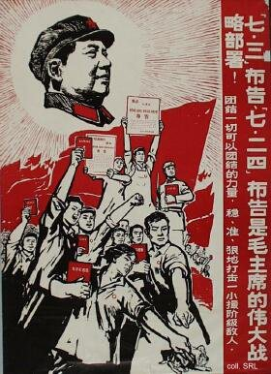
Propaganda China dan Mao Zedong nya
Propaganda modern dari China ini sedikit berbeda dan cukup unik. Dengan kemajuan teknologi, ekonomi, dan militernya, China menggunakan bahasa Mandarin melalui beragam media dan subculture untuk mempengaruhi keputusan dan tindakan warga dunia. Dengan bahasa Mandarin, seakan China kembali menawarkan ‘perdamaian’ dengan komunitas cina di seluruh dunia untuk mempererat kerjasama secara budaya dan ekonomi.
China seakan menawarkan kesuksesan yang dapat diraih dengan ‘bekerjasama’ dengannya melalui komunikasi. Misalnya seperti Taiwan, Singapura dan negara-negara dengan populasi etnis cina/tionghoa yang besar atau mungkin bahkan mayoritas. Bahasa Mandarin menjadi tren. Seakan dengan menguasai bahasa mandarin, seseorang dapat menjalankan bisnis dengan lebih baik. China membuka pintunya lebar-lebar untuk kedatangan setiap orang di dunia untuk belajar bahasa Mandarin dan bisnis. Bahasa Mandarin pun tidak sekedar menjadi sebuah bahasa bisnis, namun juga bahasa dunia budaya pop. Misalnya kita bisa melihat popularitas musisi-musisi cina dari Taiwan dan China melalui komunitas cina yang ada di pelbagai negara dengan menggunakan sarana karaoke, misalnya. Perfilman Hongkong pun masih merupakan budaya pop yang kuat, dimana meski produksi film-film hongkong sudah tergeser dengan film-film dari Thailand atau India, film-film berbahasa Mandarin tersebut masih terus diproduksi dan tetap populer terutama di kalangan komunitas cina dunia.
Dengan propaganda bahasa ini, Mandarin menjadi semacam perkenalan dengan negara dan bangsa China. Peningkatan produksi teknologi dan produk-produk China diimbangi dengan peningkatan pariwisata sangatlah menguntungkan China. Propaganda tersebut berhasil meyakinkan dunia betapa berkuasanya China saat ini.
4. Amerika Serikat
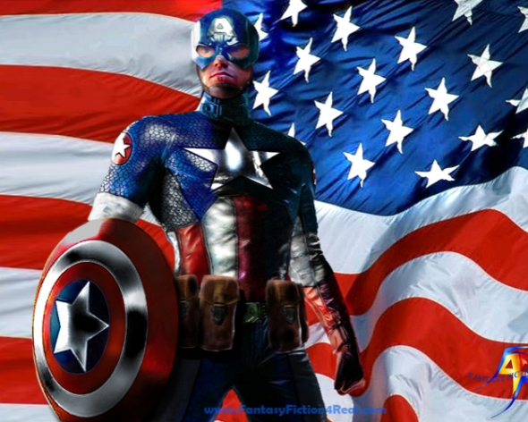
Captain America. Sangat berbau propaganda bukan..?
Amerika Serikat adalah negara superpower nomer 1 di dunia saat ini yang merupakan propagandist/propagator terbesar. Lihatlah film-film Hollywood dengan hampir selalu menunjukkan kemampuan militer, ekonomi, teknologi, bahkan ideologi terbaiknya. Film-film Hollywood selalu menunjukkan bahwa Amerika Serikat adalah sebuah negara yang begitu hebat, memiliki superhero-superhero tangguh (The Avengers, Thor, Spiderman, Captain America, Superman, Batman, silahkan sebutkan yang lain…). Film yang paling menunjukkan propaganda Amerika menurut saya adalah Rambo. Menceritakan kehebatan John Rambo, seorang mantan prajurit era perang Vietnam yang dapat mengalahkan semua musuh-musuhnya, termasuk musuh-musuh Amerika, padahal pada kenyataannya Amerika Serikat sebenarnya kalah dalam perang Vietnam. Hollywood juga terus mengembangkan industri filmnya dengan menunjukkan segala kemampuan Amerika, pemerintahan, militer bahkan masyarakatnya untuk mengalahkan semua masalah. Baik dari dalam negeri, luar negeri, luar angkasa (alien), bahkan bencana alam.
Amerika juga bahkan mendominasi semua jenis propaganda dengan menggunakan media dan segala teknik. Fashion, ideologi demokrasi liberalnya, musik (blues, jazz, R&B, rock, reggae, semua lahir di Amerika dan menyebar ke seluruh dunia dengan ‘muatan’ propaganda kehidupan sosial, politik dan ekonomi khas Amerika).
Budaya pop dikuasai oleh Amerika. Bahkan dari segi bahasa pun, Amerika segera saja menggeser Inggris sebagai asal dari bahasa internasional dengan mengenalkan Inggris dengan dialek Amerika (American English) dengan propaganda melalui budaya pop musik, film dan lainnya.
Sebagai hasilnya, sampai saat ini pun, Amerika masih memegang kekuatan ekonomi dan militer terbesar di dunia. Meski China membayangi kekuatan Amerika ini, kekuatan propaganda Amerika masih tiada tandingan.
Kesimpulan
Propaganda pada dasarnya dibagi menjadi tiga bagian besar, yaitu white propaganda, black propaganda dan grey propaganda. Seperti yang telah saya tulis di atas, propaganda sebenarnya tidak selalu berkonotasi negatif. Propaganda dengan cara yang positif kerap disebut dengan white propaganda, yaitu propaganda yang berasal dari sumber yang dapat teridentifikasi dengan jelas dan dicirikan dengan metode persuasi atau ajakan yang lebih lembut. Ini sebenarnya dapat kita lihat pada propaganda yang bersifat positif seperti ajakan untuk berhenti merokok, ajakan untuk menghindari hubungan seks diluar nikah, atau propaganda pemerintah untuk menghindari penggunaan obat-obatan terlarang.
Black propaganda teridentifikasi berasal dari satu sumber namun pada kenyataannya berasal dari sumber lain. Biasanya digunakan untuk menyembunyikan sumber asli dari si pemberi propaganda. Ini dapat saja berasal dari sebuah negara musuh atau organisasi yang citranya sedang buruk. Sedangkan grey propaganda berasal dari sumber yang tidak jelas dengan tujuan untuk membuat musuh atau publik yang diinginkan percaya pada argumen atau kebohongan yang diberikan oleh propagandist tersebut.
Propaganda sebenarnya bersifat netral, dimana ia merupakan sebuah jenis cara berkomunikasi dengan tujuan persuasi. Hanya saja pada perkembangannya, propaganda bisa digunakan dengan cara dan tujuan yang buruk. Cara dan tujuan yang buruk muncul pada masa peperangan, propaganda politis yang paling terkenal adalah pada masa Perang Dunia dan Perang Dingin. Namun, propaganda positif adalah pada masa munculnya perusahaan-perusahaan yang mencoba menjual produknya dengan menggunakan sarana iklan yang kreatif dan menarik. Meskipun tidak jarang perusahaan menggunakan cara-cara propaganda yang buruk.
Sedangkan pada masa kini, propaganda sendiri digunakan dengan cara yang sangat halus dan lembut. Propaganda dengan budaya pop digunakan setiap negara untuk menunjukkan kemampuan dan kehebatan bangsanya agar lebih terkenal di mata dunia. Ini pada akibatnya akan meningkatkan posisi negara tersebut diatas negara-negara lain, sehingga akan mendukung ekonomi politik bangsa untuk kemakmuran bangsa tersebut. Sebenarnya masih banyak contoh negara-negara dengan propaganda lain yang terkenal. Secara sederhana, kita dapat melihat Inggris dengan musik Punk nya, dimana bendera khas Inggris hampir selalu digunakan sebagai simbol musik Punk itu sendiri. Brazil dengan Capoeranya. India dengan Bollywoodnya (dan baru-baru ini dengan teknologi informasi maupun teknologi kendaraannya). Spanyol dengan liga sepakbolanya, dan sebagainya.
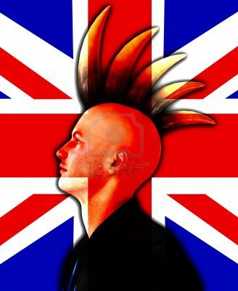
British Punk
Lalu bagaimana dengan Indonesia? Sangat disesalkan memang. Karena Indonesia sendiri kerap hanya menjadi konsumen dan ‘korban’ dari propaganda besar-besarnya negara-negara lain. Lihat apa yang dilakukan Korea dan K-Popnya terhadap anak-anak muda Indonesia? Lihat propaganda Malaysia dengan ‘Truly Asia’ nya? Yang membuat Indonesia serasa semakin kecil di mata dunia. Padahal, bila anda ke Kuching (sebuah kota di Serawak, Malaysia), bila ke mall, anda akan disuguhi dengan lagu-lagu pop Indonesia, bukan lagu-lagu Malaysia. Ini dikarenakan sebenarnya musik Indonesia sangat populer. Tidak hanya di Malaysia, bahkan sebenarnya di Singapura dan Brunei Darussalam dan mungkin seluruh dunia. Dengan popularitas musik Indonesia saja sebenarnya kita dapat memperkenalkan pariwisata Indonesia. Propaganda dan persuasi yang tepat yang dapat kita contoh dari keempat negara diatas akan dapat meningkatkan posisi Indonesia, sehingga ketika Yogyakarta, Bandung, Surabaya, Papua, Kalimantan, Sulawesi, dan Sumatera sejajar dengan Bali, maka Indonesia akan menjadi sebuah negara dengan tingkat kunjungan pariwisata terbesar di Asia. Ini berdampak pada peningkatan ekonomi negara dan rakyat akan menjadi makmur. Propaganda politis juga akan membuat Indonesia tidak gampang dilecehkan oleh bangsa lain.
Dengan adanya tulisan ini, mungkin kita dapat bercermin, apakah kita memang ternyata sudah termakan pola propaganda tersebut, menjadi penonton, atau ikut ‘menyumbang propaganda’ negara untuk meningkatkan harga diri dan kesejahteraan rakyat?
Sumber (Daftar Pustaka):
- Andressen, Curtis. 2002. A Short History of Japan. From Samurai to Sony. Australia: Allen and Unwin.
- Barnays, Edward L. 1928. Propaganda. Tanpa penerbit
- Denson, John V. 2006. A Century of War. Lincoln Wilson & Roosevelt. Alabama: Ludwig Von Mises Institute.
- Seth, Michael J. 2010. A Concise History of Modern Korea. From the Lare nineteenth Century to the Present. United Kingdom: Rowman & Littlefield Publishers, Inc.
- Stuart-Fox, Martin 2003. A Short History of China and Southeast Asia. Australia: Allen and Unwin.
- Taniputera, Ivan. 2011. History of China. Yogyakarta: Ar-Ruzz Media.

